**Incertitudes sur les mesures de pH réalisées dans le Tp1**

Cliquer sur ce lien :[ici](https://mybinder.org/v2/gh/fbruneau3/spe-PC-2022-2023/de2529ce21368fb53dd6c596f825ef11e6931bb1?urlpath=lab%2Ftree%2FIncertitudes-mesures-de-ph%2Ftp1-mesures-de-pH-histogramme-pour-git-eleve.ipynb)

Le notebook « Incertitude sur les mesures de pH réalisées dans le Tp1 » s’ouvre dans votre navigateur. Dans ce fichier, vous pourrez directement lire/écrire du python dans les cellules présentant des crochets [] devant.

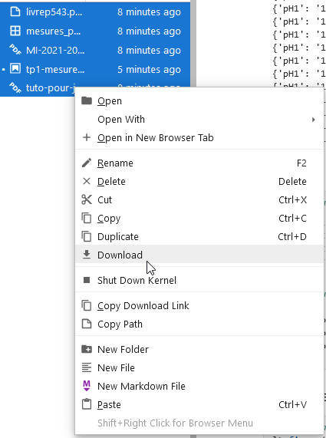

Télécharger les documents sur votre ordinateur :

* sélectionner tous les documents (maj+sélectionner)
* clic droit … download

Lire et faire le travail demandé dans le notebook. Enregistrer votre travail régulièrement ainsi que tous les documents se trouvant à droite à l’aide d’un clic droit (voir ci-dessous).

Aides sur l’utilisation de ce document :

Supprime une cellule

Ajouter une cellule

Exécute le code dans une cellule

Sélectionner **code** (pour écrire en python) ou **raw** (pour écrire en texte brut si vous voulez répondre à une question en français.

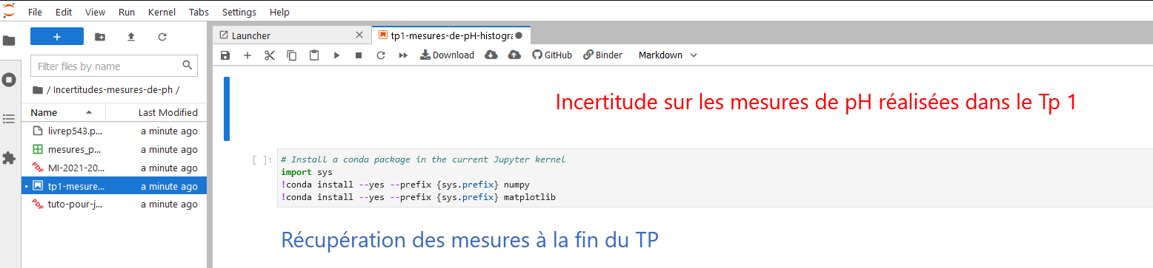

Permet d’effacer toutes les sorties et de toutes les exécuter à nouveau si des étoiles apparaissent entre les crochets [] à la place des numéros.